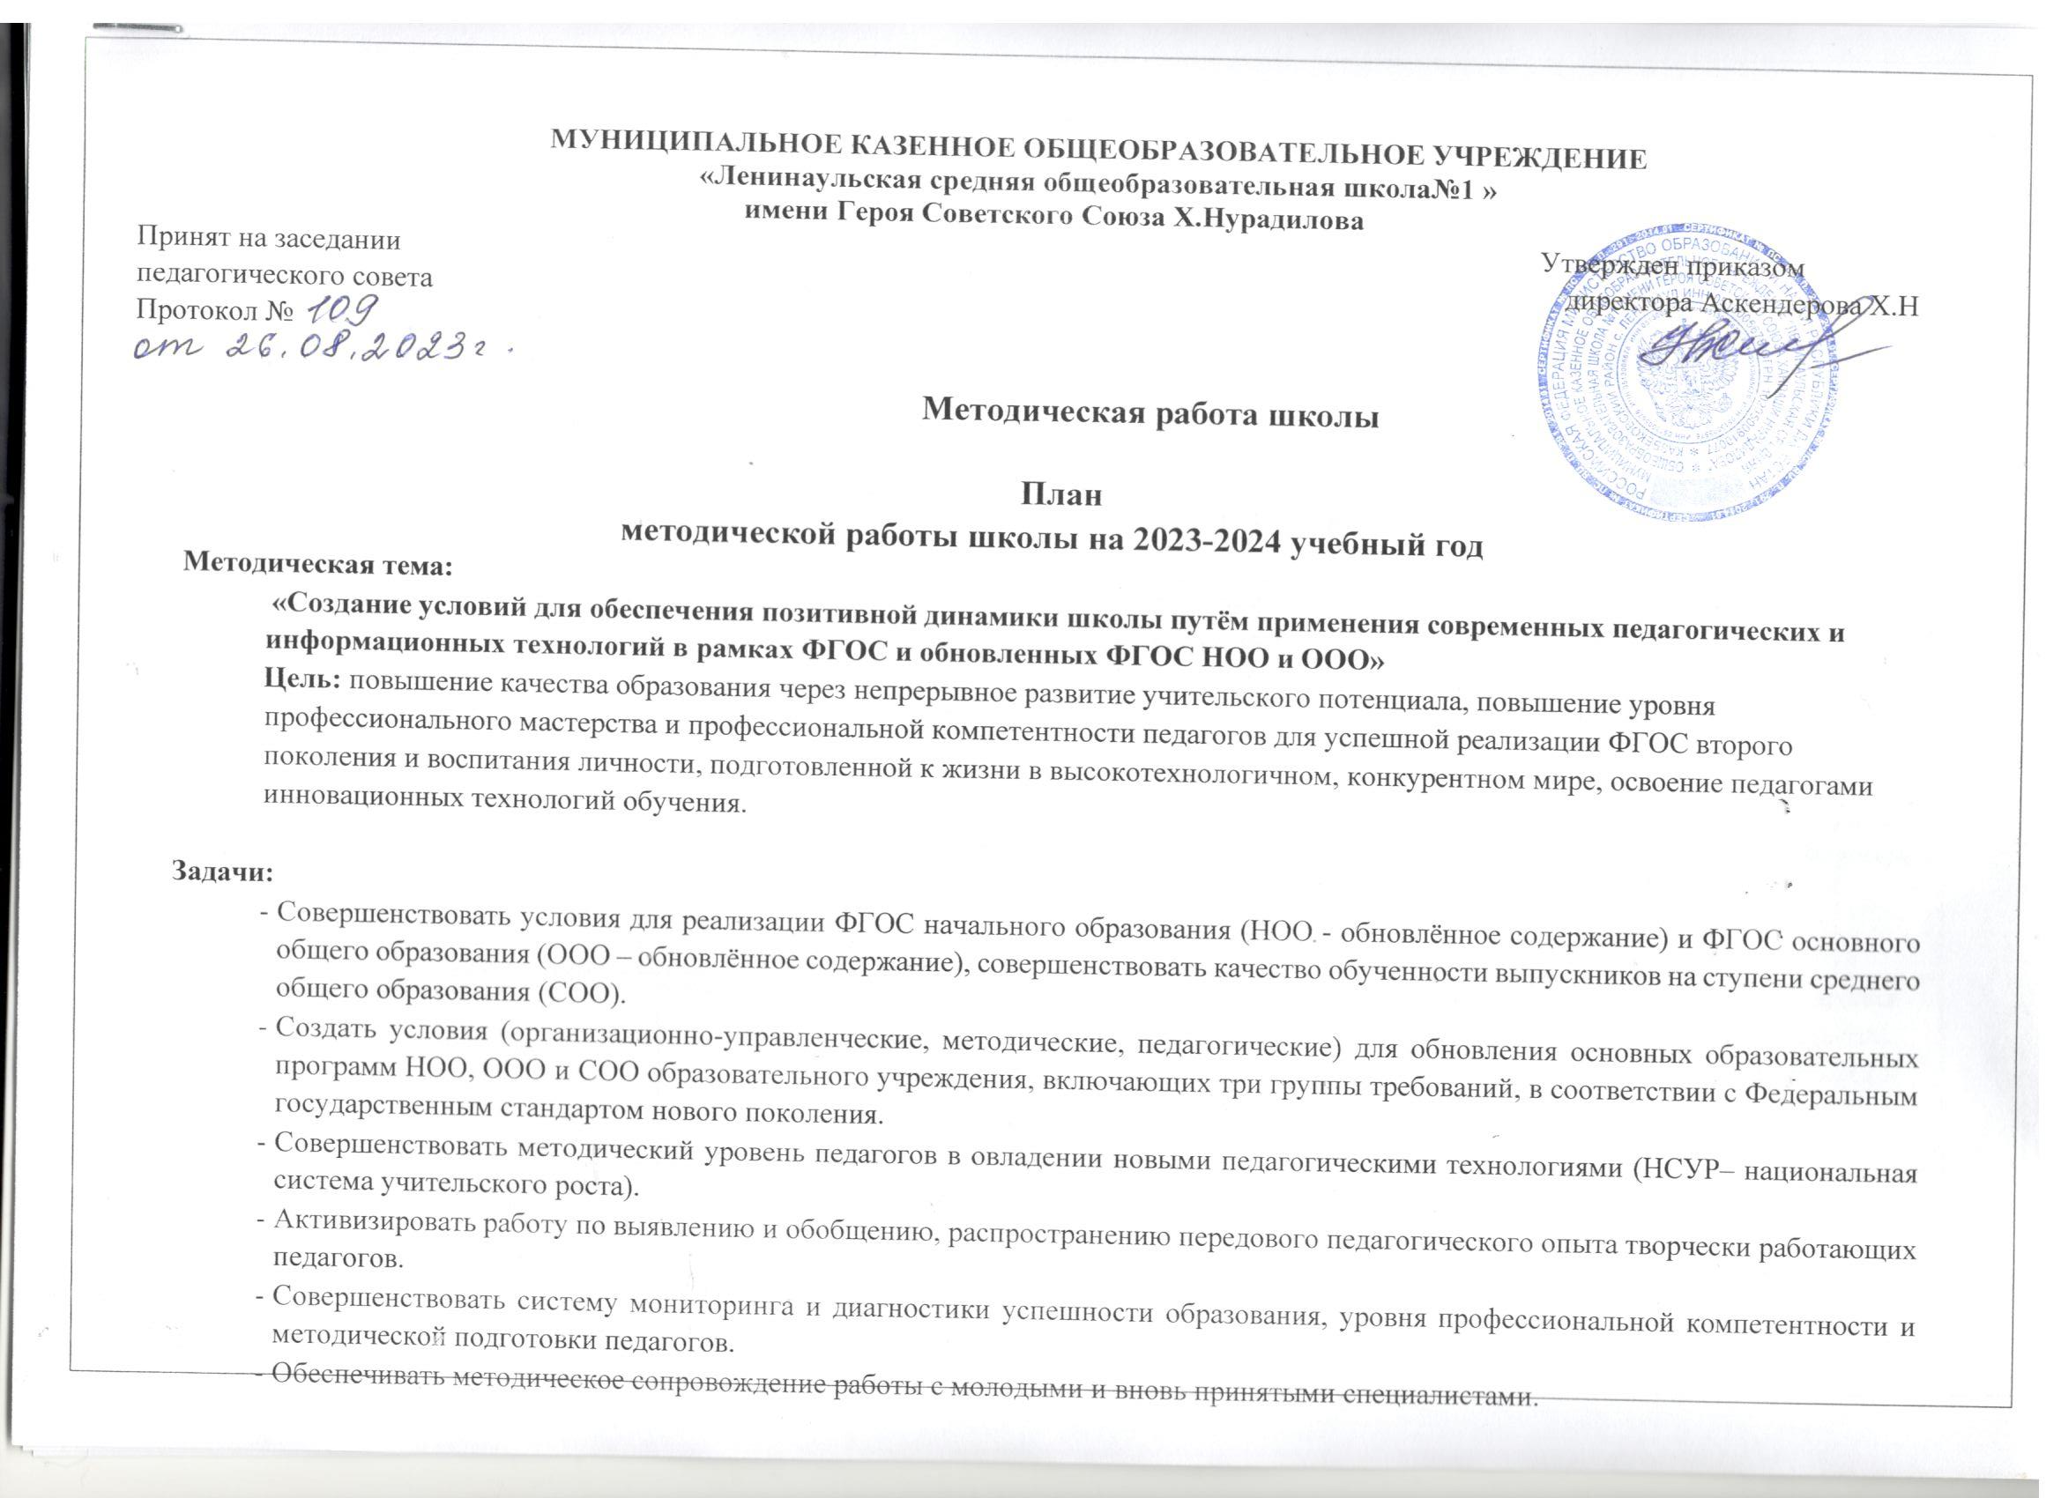

**МО учителей школы.**

|  |  |  |  |
| --- | --- | --- | --- |
| **№** | **МО учителей по предметам.** | **Руководители МО** | **Методическая тема** |
| 1. | Филологический цикл | Алисханова А.Х | Реализация системно-деятельностного подхода в обучении школьников*».*  Цели и задачи работы МО учителей русского языка и литературы на 2023/2024 учебный год  » |
| 2. | Естественно-математический цикл | Улубиева Д.В | Инновационные технологии в формировании актуальных компетенций педагогов в рамках повышения качества образования по предметам естественно- математического цикла». |
| 3. | ШМО учителей английского языка | Сулейманова Х.А | ««Развитие профессиональной компетентности педагога как фактор повышения качества образования в условиях введения обновленных ФГОС». |
| 4. | Начальные классы | Жамалдинова Х.М | «Организация учебного процесса путем внедрения активных методов обучения, направленных на развитие метапредметных компетенций и качества образования в начальной школе». |
| 5 | Классных руководителей | Умарова А.М | «Развитие воспитательного пространства через внедрение модели социально-педагогического партнёрства |

# 

# План проведения методических советов

|  |  |  |  |
| --- | --- | --- | --- |
| **№**  **п/п** | **Тематика заседаний МС школы** | **Время проведения** | **Ответственные** |
| **1.** | **Рассмотрение и утверждение состава МС, плана работы МС на новый учебный год.** | Август | Зам. директора поУР, руководители МО |
| Подведение итогов методической работы за 2022-2023 учебный год. |
| Изучение и утверждение планов работы предметных МО школы на 2023-2024 учебный год. |
|  |
| Рассмотрение программ учебных предметов, разработанных в соответствии с обновлёнными ФГОС НОО и ФГОС ООО. |
|  | Рассмотрение внесений изменений в программы учебных предметов по отдельным предметам. |  |  |
| Организация экспертизы календарно-тематического планирования по предметам. |
| Организация курсовой переподготовки учителей (уточнение списка педагогов, оформление заявки в КГИРО). |
| Организация взаимодействия по обеспечению преемственности и непрерывности образования (адаптация учащихся 1-ых, 5-ых, 10-ого классов). |
| **2.** | **Современные подходы к организации образовательного процесса в условиях реализации обновлённых ФГОС НОО и ФГОС ООО.** | Ноябрь | Зам. директора по УР,  руководители МО |
| Применение современных подходов к организации образовательного процесса в условиях реализации ФГОС третьего поколения. |
| Анализ проведения школьного этапа предметных олимпиад, в т.ч. на платформе «Сириус». |
| Подготовка и участие в муниципальном этапе Всероссийской олимпиады школьников по предметам. |
| **3.** | **Методическое сопровождение процесса формирования функциональной грамотности обучающихся** | Январь | Зам. директора по УР, руководители МО |
| Организация методического сопровождения. |
| Позиции и приемы формирования функциональной грамотности обучающихся |
| **4.** | **Качество образования и возможности его повышения как условие создания современной образовательной среды** | Апрель | Зам. директора по НМР, руководители МО |
| Модернизацию системы обучения в школе путем изучения теории по вопросу требований к современному уроку |
| Использование информационных технологий при проведении уроков с учетом имеющейся в школе материально-технической базы: рабочего места учителя, интерактивной доски |
| Работа со слабоуспевающими обчающимися. |
| **5.** | **Анализ результатов методической работы школы за 2023-2024 уч. год, состояние работы по повышению квалификации учителей.** | Май | Зам. директора по УР, руководители МО |
| Подведение итогов работы МО. |
| Анализ работы по темам самообразования педагогов. |
| Подведение итогов аттестации, курсовой подготовки педагогических кадров школы за учебный год. |
| Рассмотрение плана работы методического совета на 2024-2025 учебный год. |
| **6.** | Методическое сопровождение внедрения ФГОС третьего поколения и реализации | В течение года | Зам. директора |
|  | ФГОС НОО, ООО и СОО. |  | по УР |
| Организация работы по аттестации педагогов школы. |
| Организация и методическое сопровождение участия учителей в конкурсах педагогического мастерства различного уровня. |
| Организация работы с обучающимися, имеющими неудовлетворительные результаты знаний по предметам. |
| Организация и проведение занятий с высокомотивированными обучающимися. |
| Изучение нормативной и методической документации по вопросам образования. |
| Внедрение в практику работы школы результатов научных исследований и новых педагогических технологий. |
| Создание условий для саморазвития учителей, профессионального совершенствования посредством осуществления самообразовательной деятельности. |
| Работа по выявлению, изучению, обобщению актуального педагогического опыта учителей. |
| Пополнение методического кабинета учебно-методическими материалами и цифровыми образовательными ресурсами. |

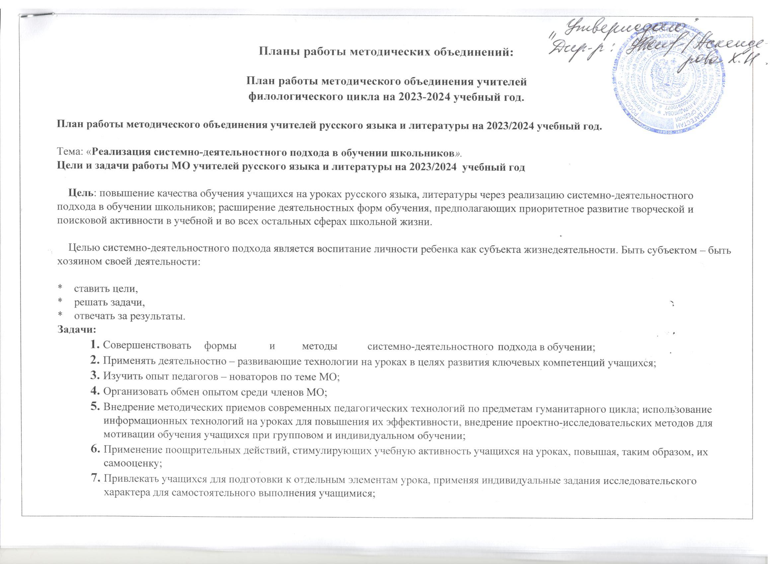Осуществлять дифференцированный подход к содержанию образования, как определяющего средства для осуществления личностно-ориентированного подхода к обучению;

* 1. Добиваться наиболее полного раскрытия современных методов обучения, специфики, методики организации учебного процесса учащихся на современном этапе;
  2. Продолжить повышение профессионального уровня через изучение литературы по педагогике, психологии, учитывая возрастные и индивидуальные способности учащихся через курсы повышения квалификации, в том числе дистанционные;
  3. Внедрение в учебный процесс обучение по современным учебным пособиям, учитывая их профессиональный уровень;
  4. Формирование у учеников целостного представления о предметах гуманитарного цикла, проявление интереса к предметам и развитие осознанной мотивации изучения предметов через:
     + Личностно-ориентированный подход:
     + Разноуровневый дифференцированный метод обучения:
     + Групповые и индивидуальные формы развивающего обучения.

**Главные принципы деятельностного подхода:**

* научить учиться,
* научить объяснять явления действительности, их сущность, причины, взаимосвязи, используя соответствующий научный аппарат,
* научить ориентироваться в ключевых проблемах современной жизни – экологических, межкультурного взаимодействия и т.п.,
* научить ориентироваться в мире духовных ценностей, отражающих разные культуры и мировоззрения,
* научить решать проблемы, общие для различных видов профессиональной и иной деятельности (коммуникативные, поиска и анализа информации, принятия решений, организации совместной деятельности и.т.п.).

**Направления обучения:**

* Формирование умения учиться;
* Выявление пробелов в знаниях, навыках;
* Проверка усвоения теории;
* Умение решать ключевые задачи;
* Обучение решению сложных математических задач;
* Опыт работы с дополнительной литературой;
* Организация сотрудничества учащихся.

**Формы работы:**

* Целевые и взаимные посещения уроков с последующим обсуждением результатов;
* Открытые уроки;
* Организация предметных недель;
* Доклады и сообщения из опыта работы в сочетании с практическим их показом;
* Разработка рекомендаций, инструкций, наглядных пособий, семинары.

**Прогнозируемый результат:**

Повысится профессиональное мастерство педагогов. Учителя сформируют выпускника, готового использовать усвоенные знания, умения и способы деятельности в реальной жизни для решения практических задач, способного

откликаться на возникающие перед государством проблемы, понимающего общую ситуацию, умеющего системно мыслить, анализировать, сравнивать, практически решать встающие перед ним жизненные и профессиональные трудности.

**Основные направления деятельности ШМО:**

1. Аналитическая деятельность:

-анализ методической деятельности за 2022-2023 учебный год и планирование работы на 2023-2024 учебный год;

-изучение направлений деятельности педагогов;

-анализ работы педагогов с целью оказания им методической помощи;

2. Информационная деятельность:

изучение новинок в методической литературе в целях совершенствования педагогической деятельности;

использование информационных технологий

3 Организационная методическая деятельность:

выявление затруднений, методическое сопровождение и оказание практической помощи педагогам;

4. Консультативная деятельность:

консультирование педагогов по вопросам составления рабочих программ, календарно-тематического планирования;

консультирование педагогов с целью ликвидации затруднений в педагогической деятельности;

5. Организационная деятельность: -проведение заседаний ШМО; -выступление на ШМО, семинарах из опыта работы педагогов по различным аспектам педагогической деятельности;

-участие в семинарах, вебинарах, научно-практических конференциях;

-повышение квалификации педагогов на курсах;

-прохождение аттестации педагогическими работниками.

Основные виды и формы деятельности ШМО:

-изучение и распространение педагогического опыта учителей;

-организация мастер- классов, проведение показательных открытых уроков в рамках системно-деятельностного подхода;

-организация, проведение предметных олимпиад; анализ результатов предметных олимпиад;

-информирование педагогов о курсовой подготовке, методических мероприятиях (семинарах, совещаниях, конференциях, открытых уроках и т.д.);

**Основные мероприятия**

**Раздел 1. Организационно-педагогическая деятельность.**

**Задачи:**

повышение профессиональной культуры учителя через участие в реализации методической идеи; создание условий для повышения социально-профессионального статуса учителя.

|  |  |  |  |
| --- | --- | --- | --- |
| п/п | Мероприятие | Сроки | Ответств. |
| 1 | Проведение заседаний МО | 1 раз в  четверть | Руководитель МО |
| 2 | Участие в педагогических советах школы, методических семинарах, заседаний районных МО. | В течение года | Члены МО |
| 3 | Организация и проведение школьного тура предметных олимпиад  -внутриклассные  -олимпиады школьные олимпиады | Октябрь-ноябрь | Члены МО |
| 4 | Организация индивидуальных занятий и консультаций для победителей школьных олимпиад, их подготовка к районным предметным олимпиадам | ноябрь | Члены МО  Руководитель МО |
| 5 | Организация участия победителей школьных олимпиад в муниципальных олимпиадах  -подготовка аналитического отчета  -о проведении школьных олимпиад | ноябрь | Руководитель МО |
| 6 | Организация работы по аттестации учителей:  -уточнение списка учителей, аттестующихся в уч.г.;  -оказание методической помощи | В течение года | Руководитель МО |
| 7 | Организация взаимодействия с культурно-просветительскими учреждениями | В течение года | Члены МО |
| 8 | Организация взаимодействия по обеспечению преемственности и непрерывности образования между МО учителей [начальных классов](https://pandia.ru/text/category/nachalmznie_klassi/) и учителей - предметников (на этапе перехода из начальной школы в основную). | В течение года | Руководитель МО |

**Раздел 2. Информационная деятельность.**

|  |  |  |  |
| --- | --- | --- | --- |
| П/п | Мероприятие | Сроки | Ответ-ый |
| 1 | Изучение нормативных документов | 1 раз в четверть | Руководитель МО |
| 2 | Информирование членов МО о новинках методической литературы**.** | В течение года | Руководитель МО |
| 3 | Создание [банков данных](https://pandia.ru/text/category/bank_dannih/) по различным направлениям деятельности  -создание банка данных об уровне профессиональной компетенции педагогов;  -создание банка данных контрольно-измерительных и диагностических материалов. | В течение года | Руководитель МО |

**Раздел 3. Научно-методическая деятельность.**

**Задачи:**

· формирование банка данных педагогической информации (нормативно-правовая, научно-методическая, методическая);

· организация и проведение мониторинга обученности учащихся.

|  |  |  |  |
| --- | --- | --- | --- |
| п/п | Мероприятие | Сроки | Ответ-ый |
| 1 | Изучение нормативных документов, [методических рекомендаций](https://pandia.ru/text/category/metodicheskie_rekomendatcii/) по преподаванию предметов гуманитарного цикла на 2022/2023 уч. год | Август | Члены МО |
| 2 | Подборка дидактического обеспечения учебных программ | В течение года | Член МО |
| 3 | Разработка рабочих программ по предметам гуманитарного цикла | Сентябрь | Члены МО |
| 4 | Составление планов самообразования | Август | Члены МО |
| 5 | Планирование [учебной деятельности](https://pandia.ru/text/category/obrazovatelmznaya_deyatelmznostmz/) с учетом личностных и индивидуальных особенностей учащихся | В течение года | Члены МО |
| 6 | Организация и проведение входного контроля знаний учащихся | Сентябрь | Члены МО |
| 7 | Организация и проведение четвертных, полугодовых и итоговых [контрольных работ](https://pandia.ru/text/category/kontrolmznie_raboti/) по предметам | Ноябрь, декабрь, февраль, май | Члены МО |
| 8 | Организация работы с отстающими учащимися | В течение года | Члены МО |
| 9 | Изучение нормативных документов и методических рекомендаций по итоговой аттестации учащихся 9, [11 классов](https://pandia.ru/text/category/11_klass/) | Апрель, май | Члены МО |
| 10 | Заседания МО (план прилагается) |  |  |

**Раздел 4. Диагностико - аналитическая деятельность**

|  |  |  |  |
| --- | --- | --- | --- |
| п/п | Мероприятие | Сроки | Ответ-ый |
| 1 | Анализ состояния преподаваемых предметов:  -контроль качества за I полугодие 2023/2024учебного года, мониторинг итоги срезов знаний учащихся | Январь-февраль | Члены МО |
| 2 | Диагностические исследования:  -профессиональные затруднения педагогов, опыт самодиагностики | в течение года | Члены МО |
| 3 | Анализ уровня обученности учащихся 5-10 классов (по результатам контрольных работ, срезов знаний, итоговых оценок) | в течение года | Члены МО |
| 4 | Анализ работы МО учителей гуманитарного цикла | август | Руководитель МО |

**План заседаний МО учителей русского языка и литературы**

|  |  |  |
| --- | --- | --- |
| **План** | **Дата** | **Ответственные** |
| **Заседание 1 «Планирование и организация методической работы учителей русского языка и литературы на 2023-2024 уч. г.»**  1. Корректировка и утверждение методической темы и плана работы МО учителей русского языка и литературы на 2023-2024 учебный год.  2. Рассмотрение рабочих программ по русскому языку, литературе, элективным и факультативным курсам, внеурочной деятельности в 5-10 классах.  3. Итоги ЕГЭ и ОГЭ по русскому языку за 2022 -2023 учебный год, анализ, планирование работы на 2023-2024 учебный год  4. Рассмотрение и утверждение контрольно-измерительных  материалов для проведения входного контроля по русскому языку.  5.Изучение нормативных документов, инструкций и других материалов по внедрению ФГОС третьего поколения в  2023-2024 уч. г.  6. Реализация ФГОС нового поколения в 5-х классах. Изменения в рабочих программах для 5-х классов.  7. Работа учителей с одаренными детьми. Подготовка учащихся к началу школьного этапа ВсОШ. | август | Руководитель  ШМО  Учителя- предметники |
| **Заседание 2 «Системно-деятельностный подход в обучении школьников»**  1.Анализ входного контроля по русскому языку в 5 – 11 классах. Контрольные работы в 5 классах по преемственности.  2.Особенности подготовки к итоговому сочинению.  3.Организация и проведение школьного этапа ВсОШ и подготовка учащихся к муниципальному этапу ВсОШ.  4. О проведении тренировочных ЕГЭ, ОГЭ, итогового сочинения и итогового собеседования в 9, 10 классах в течение учебного года.  5. Доклад «Реализация системно-деятельностного подхода в обучении школьников на уроках русского языка и литературы» (докладчик Индирбиева Р.У.)  6. Доклад «Образовательные технологии деятельностного подхода на уроках русского языка и литературы в рамках реализации ФГОС» (докладчик Чахлуева З.А.) | ноябрь | Руководитель ШМО,  члены ШМО |
| Заседание 3 «Формирование функциональной грамотности на уроках русского языка и литературы».  1. Доклад «Виды работ по формированию читательской грамотности». (докладчик Юзашарова М.И. )  2. Доклад «Развитие навыков функционального чтения в ходе проблемного анализа литературного произведения». (докладчик Темирханова К.С.)  3. Анализ административных контрольных работ по русскому языку за I полугодие.  4. Анализ результатов итогового сочинения учащихся 11 классов.  5. Подготовка к ВПР и ГИА-2024, анализ демонстрационных материалов.  6. Обсуждение проведения открытых уроков и мероприятий.  7. Анализ результатов муниципального этапа олимпиады по русскому языку, литературе. | январь | Руководитель ШМО,  члены ШМО |
| **Заседание 4 «Реализация и проблемы внедрения ФГОС ООО нового поколения»**  1. «Новый ФГОС третьего поколения. Изменение стандартов. Актуальные проблемы» (докладчик Сатуева З.М. )  2. Доклад «Выбор оптимальных современных подходов в обучении, способствующих подготовке к ГИА - успешной сдачи ЕГЭ и ОГЭ» (докладчик Алисханова А.Х.)  3.Обмен опытом между учителями-предметниками,  работающими в выпускных 9,10 классах, определение уровня готовности учащихся к итоговой аттестации.  4.Подведение итогов успеваемости за 3 четверть  5. Периодический контроль по ведению школьной документации, организация работы с одарёнными и со слабоуспевающими детьми  6. Результаты конкурса «Живая классика»  7. Результаты итогового собеседования в 9-х классах  8. Анализ недели русского языка и литературы.  9.Утверждение экзаменационного материала для промежуточной аттестации. | март | Руководитель ШМО,  Члены ШМО |
| **Заседание 5 «Рефлексия успешности учителя. Итоги работы ШМО».**  1. Анализ итогового контроля по предметам в 5-8, 9-10 классах.  2. Подготовка аналитических отчетов педагогов по предметам за учебный год, анализ подготовки к успешной сдаче ОГЭ-2024.  3. Отчеты учителей по самообразованию.  4. Составление и обсуждение перспективного плана работы МО учителей на 2024-2025учебный год. | май | Руководитель  ШМО,  члены ШМО |

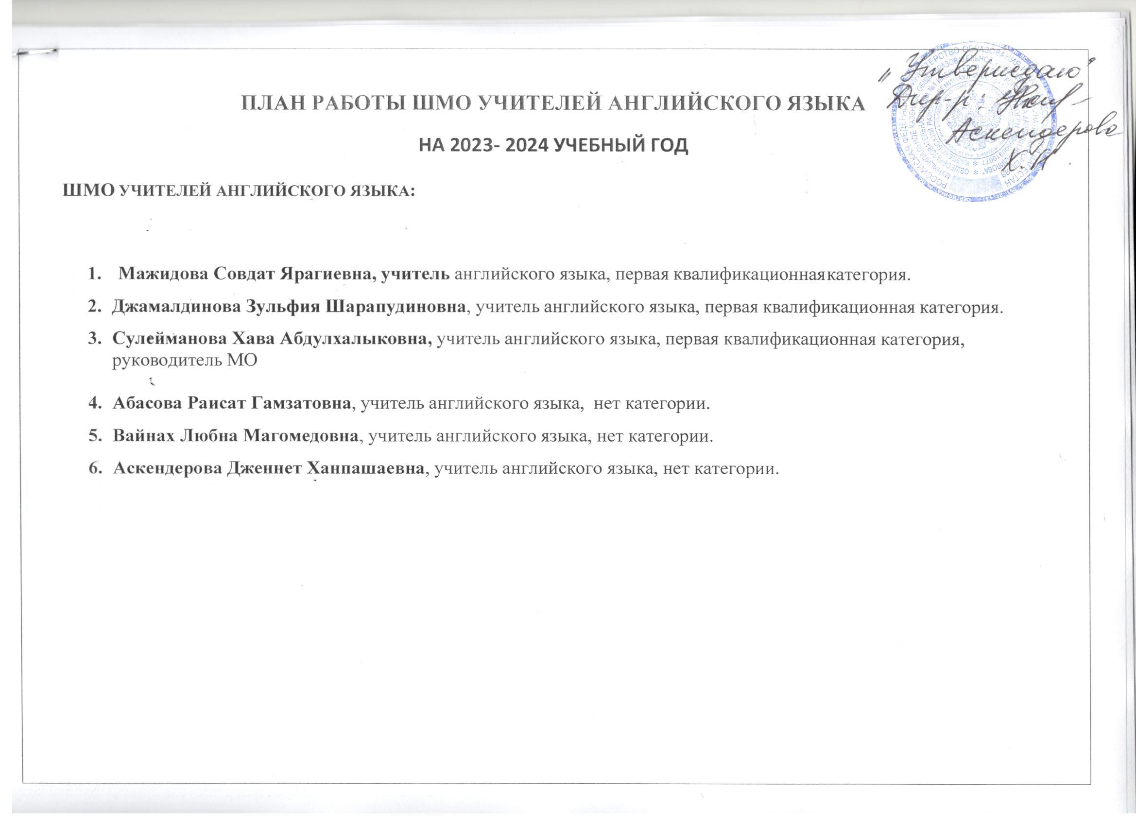

**МЕТОДИЧЕСКАЯ ТЕМА РАБОТЫ МО:** «Развитие профессиональной компетентности педагога как фактор повышения качества образования в условиях введения обновленных ФГОС».

**ЦЕЛИ РАБОТЫ МЕТОДИЧЕСКОГО ОБЪЕДИНЕНИЯ:**

1. Совершенствование профессиональной компетентности учителей иностранного языка, уровня их компетентности в области учебного предмета и методики преподавания через использование в преподавании информационно- коммуникационных технологий, развитие творческого потенциала педагогов, направленного на повышение эффективности и качества педагогического процесса.
2. Обобщение и распространение методического опыта гимназии в преподавании иностранного языка и продолжение педагогического поиска по достижению высокого качества и эффективности обучения через интеграцию инновационного, исследовательского, образовательного процесса.
3. Формирование ключевых образовательных компетенций обучающихся путем расширения школьной языковой среды и применения новых педагогических технологий.
4. Создание психолого-педагогических условий, учебно-методического обеспечения введения ФГОС.

**ЗАДАЧИ ДЕЯТЕЛЬНОСТИ МО**:

1. Создание условий для мотивации учителей МО к повышению педагогического профессионализма, ответственности за результаты своей деятельности;
2. Повышение профессионального и методического мастерства педагогов через участие в работе семинаров, практикумов, методических совещаний и педсоветов, творческих профессиональных конкурсах;
3. Повышение качества обучения через использование современных педагогических технологий: проектирование, личностно-ориентированный подход, дифференцированное обучение, исследовательские и дистанционные технологии;
4. Обеспечение прочного овладения основными учебными навыками по иностранному языку через систему урочной и внеурочной деятельности, анализа контроля качества образования и совершенствования знания педагогов в области методики преподавания иностранного языка в условиях обновленного содержания образования, изучение дистанционных образовательных технологий;
5. Совершенствование форм, методов и приемов в преподавании иностранного языка согласно требованиям обновленного ФГОС;
6. Повышение качества и результативности уроков иностранного языка для обеспечения профиля образовательного учреждения и реализация требований ФГОС в области преподавания иностранных языков;
7. Развитие навыков и умений обучающихся для самостоятельного изучения иностранного языка с помощью доступных компьютерных технологий, направленных на развитие творческой, всесторонне развитой и созидательной личности обучающегося;
8. Активизация учебно-познавательной деятельности по иностранному языку для развития интереса обучающихся к исследовательской, познавательной и проектной деятельности для формирования основных учебный компетенций посредством изучения и усвоения иностранного языка;
9. Совершенствование системы работы с одаренными учащимися через участие в различных творческих конкурсах, олимпиадах и т. д. по иностранному языку, использование в работе с ними нестандартных, повышенной сложности заданий;
10. Изучение, анализ и апробация КИМов для дальнейшего повышения качества подготовки и результативности проведения ЕГЭ, ОГЭ в 11-х, 9-х классах;
11. Оказание педагогической и методической поддержки путем взаимопосещения уроков и других форм взаимодействия;
12. Совершенствование форм работы учителей иностранного языка по самообразованию, росту профессионального мастерства, распространению и обобщению педагогического опыта в области преподавания иностранного языка в соответствии с современными требованиями (тиражирование, публикации, выступления на научно-практических конференциях);
13. Создание оптимальных условий для внедрения ФГОС на всех этапах образовательного процесса.

**ПРИОРИТЕТНЫЕ НАПРАВЛЕНИЯ РАБОТЫ МО АНГЛИЙСКОГО ЯЗЫКА**

* Проектные технологии в обучении английскому языку как средство повышения мотивации учащихся в изучении языка и развития творческой и исследовательской деятельности учащихся;

-Применение компьютерных технологий и электронных продуктов при обучении английскому языка; -Создание условий для профессионального роста и развития уровня профессиональной компетенции учителей в условиях модернизации школьного образования;

-Создание условий для эффективного овладения учащимися учебными стратегиями и умениями и развития их творческих способностей;

* Сопровождение одаренных и талантливых учащихся;
* Использование современных УМК и пособий российских и британских авторов в преподавании английского языка.

**НАПРАВЛЕНИЯ РАБОТЫ МО:**

* + Повышение квалификации педагогов
  + Аттестация педагогов
  + Изучение и внедрение новых педагогических технологий
  + Работа с одаренными детьми
  + Распространение педагогического опыта
  + Мониторинг качества знаний учащихся

**ПОВЫШЕНИЕ НАУЧНО-ПЕДАГОГИЧЕСКОЙ ПОДГОТОВКИ УЧИТЕЛЕЙ.**

* 1. Проведение методических совещаний.
  2. Посещение совещаний и семинаров.
  3. Учеба на курсах.
  4. Участие учителей МО в школьных педсоветах и районных совещаниях МО.
  5. Осуществление постоянного контроля и обмена опытом.
  6. Изучение и применение в своей работе рекомендаций и материалов педагогических советов и методических совещаний.
  7. Осуществление постоянного контроля прохождения программ.
  8. Изучение и обмен информацией о новейших пособиях, педагогической литературе.

ПЛАН ОСНОВНЫХ МЕРОПРИЯТИЙ

**МЕТОДИЧЕСКОГО ОБЪЕДИНЕНИЯ УЧИТЕЛЕЙ АНГЛИЙСКОГО ЯЗЫКА ОРГАНИЗАЦИОННО-ПЕДАГОГИЧЕСКАЯ ДЕЯТЕЛЬНОСТЬ**

|  |  |  |  |
| --- | --- | --- | --- |
| № | Мероприятие | Сроки | Ответственный |
| 1 | Проведение заседаний ШМО | 1 раз в четверть | Руководитель ШМО |
| 2 | Участие в педагогических советах школы, методических семинарах, заседаниях районных предметных секций и МО. | В течение года | Руководитель ШМО |
| 3 | Организация и проведение школьного тура предметных олимпиад. | I четверть (сентябрь- октябрь) | Руководитель ШМО |
| 4 | Актуализация нормативных требований СанПиН , охраны труда для всех участников образовательного процесса. | Сентябрь, январь | Члены ШМО |
| 5 | Организация индивидуальных занятий и консультаций для победителей школьных олимпиад, их подготовка к районным предметным олимпиадам. | Октябрь-ноябрь | Члены ШМО |
| 6 | Организация участия победителей школьных олимпиад в районных олимпиадах:   * подготовка аналитического отчета о проведении школьных олимпиад. | Ноябрь-декабрь | Руководитель ШМО |
| 7 | Организация работы по аттестации учителей:   * оказание методической помощи. | В течение года | Руководитель ШМО |

|  |  |  |  |
| --- | --- | --- | --- |
| 8 | Составление плана работы ШМО на 2024-2025 учебный год | Июнь 2024 | Руководитель ШМО |

**ИНФОРМАЦИОННАЯ ДЕЯТЕЛЬНОСТЬ**

|  |  |  |  |
| --- | --- | --- | --- |
| **№** | **Мероприятие** | **Сроки** | **Ответственный** |
| 1 | Изучение нормативных документов. | 1 раз в четверть | Руководитель ШМО, члены ШМО |
| 2 | Информирование членов МО о новинках методической литературы**.** | В течение года | Руководитель ШМО,  члены ШМО |
| 3 | Создание банков данных по различным направлениям деятельности:   * создание банка данных об уровне профессиональной компетенции педагогов; * создание банка данных контрольно- измерительных и диагностических материалов. | В течение года | Руководитель ШМО |

**НАУЧНО-МЕТОДИЧЕСКАЯ ДЕЯТЕЛЬНОСТЬ**

|  |  |  |  |
| --- | --- | --- | --- |
| **№** | **Мероприятие** | **Сроки** | **Ответственный** |
| 1 | Изучение нормативных документов,  методических рекомендаций по преподаванию предметов на 2023/2024 учебный год. | Август-Сентябрь | Члены ШМО |
| 2 | Подборка дидактического обеспечения учебных программ. | В течение года | Члены ШМО |
| 3 | Разработка рабочих программ по предметам. | Август - Сентябрь | Члены ШМО |
| 4 | Планирование учебной деятельности с учетом личностных и индивидуальных особенностей учащихся. | В течение года | Члены ШМО |
| 5 | Организация работы с одаренными учащимися. | В течение года | Члены ШМО |
| 6 | Организация и проведение четвертных, полугодовых и итоговых контрольных работ по предмету. | Октябрь Декабрь Март Май | Члены ШМО |
| 7 | Организация работы с отстающими учащимися. | В течение года | Члены ШМО |
| 8 | Изучение нормативных документов и  методических рекомендаций по итоговой аттестации учащихся 9, 11 классов. | Апрель-Май | Члены ШМО |

**ДИАГНОСТИКО-АНАЛИТИЧЕСКАЯ ДЕЯТЕЛЬНОСТЬ**

|  |  |  |  |
| --- | --- | --- | --- |
| **№** | **Мероприятие** | **Сроки** | **Ответственный** |
| 1 | Анализ состояния преподаваемых предметов:   * контроль качества за I полугодие 2023/2024 учебного года, мониторинг * итоги контрольных срезов знаний | Январь-Февраль | Члены ШМО |
| 2 | Диагностические исследования: профессиональные затруднения педагогов, опыт самодиагностики. | В течение года | Члены ШМО |
| 3 | Анализ уровня обученности учащихся (по результатам контрольных работ, срезов знаний, итоговых оценок). | В течение года | Члены ШМО |
| 4 | Анализ работы ШМО учителей иностранных языков. | Май - Июнь | Руководитель ШМО |

**ПЛАН ЗАСЕДАНИЙ**

**МО УЧИТЕЛЕЙ АНГЛИЙСКОГО ЯЗЫКА**

|  |  |  |  |
| --- | --- | --- | --- |
| **№** | **Тематика и содержание работы заседаний** | **Сроки** | **Форма проведения** |
| **1** | **Заседание МО №1** 1.Рассмотрение плана ШМО на 2023-2024 учебный год.   1. Утверждение тем самообразования учителей ШМО. 2. Утверждение плана работы с одаренными детьми и   детьми, испытывающими затруднения в учебе.   1. Выступление по теме самообразования. 5.Утверждение плана работы по подготовке выпускников к государственной итоговой аттестации,   программно-методического обеспечения,  рабочих | август | Круглый стол |

|  |  |  |  |
| --- | --- | --- | --- |
|  | программ, КТП уроков и внеурочной деятельности.   1. Анализ результатов итоговой аттестации в формате   ЕГЭ и ОГЭ по английскому за 2022-2023 учебный год.   1. Распределение нагрузки учителей английского языка на 2023-2024 учебный год. 2. Подготовка и проведение школьного этапа   ВСОШ по английскому языку |  |  |
| **2** | **Заседание МО №2**   1. Выступление с докладом по теме самообразования учителя 2. Участие в муниципальном этапе ВСОШ по английскому языку. 3. Участие в мероприятиях РМО учителей иностранных языков 4. Проведение заседания по теме   «Использование инновационных и | **ноябрь** | Совещание  1.Абасова Раисат Гамзатовна  2.Джамалдинова Зульфия Ш.  3.Аскендерова Дженнет Х.  4.Вайнах Любна М. |

|  |  |  |  |
| --- | --- | --- | --- |
|  | традиционных технологий обучения как средства формирования познавательного интереса к иностранному языку и основа лингвистической компетенции личности».  5.Разное. |  | 5. Члены ШМО |
| **3** | **Заседание МО №3**   1. Выступление с докладом по теме «Формирование положительной мотивации на уроках английского языка в условиях ФГОС». 2. Участие в олимпиадах. 3. Анализ результатов муниципального этапа ВСОШ. 4. Утверждение плана проведения «Недели английского языка». 5. Участие в мероприятиях РМО учителей иностранных языков | **декабрь -январь** | Совещание   1. Вайнах Любна М. 2. Джамалдинова Зульфия Ш. 3. Сулейманова Хава А. 4. Сулейманова Хава А. 5. Члены ШМО |
| **4.** | **Заседание МО №4**  1. Доклад по теме самообразования учителя | **март** | круглый стол  1. Аскендерова Дженнет Х. |

|  |  |  |  |
| --- | --- | --- | --- |
|  | 1. Подготовка учащихся к участию в районных конкурсах . 2. Участие в мероприятиях РМО учителей иностранных языков 3. Обсуждение экзаменационных материалов для 9 и 11 классов ЕГЭ, ГИА   Изучение демоверсий ЕГЭ и ГИА. Подготовка к экзаменам.  5.Итоги проведения «Недели английского языка». |  | 2. Сулейманова Хава А.  3. Члены ШМО  4.Мажидова Совдат Я.  5. Члены ШМО |
| **5** | **Заседание МО №5**  1. Доклад по теме самообразования учителей 2.Анализ итогов успеваемости учащихся и выполнения практической части рабочих программ  3. Составление плана МО на 2024-2025учебный  год | **май** | Совещание  1.Члены ШМО  2. Члены ШМО  3. Члены ШМО |

|  |  |  |  |
| --- | --- | --- | --- |
|  | 5. Утверждение новых рабочих программ по  английскому языку. |  | 4. Сулейманова Хава А. |

**Руководитель методического объединения учителей английского языка /** **Сулейманова Х.А.**

**Методическая тема учителей математики, физики и информатики:**

**« Инновационные технологии в формировании актуальных компетенций педагогов в рамках повышения качества образования по предметам естественно- математического цикла».**

**Цель:** использование новых современных технологий и ИКТ на уроках для повышения качества образования обучающихся.

***Задачи:***

* Работать по повышению качества обученности по предметам, мотивации обучающихся к изучению математики, информатики;
* Совершенствовать методики ведения уроков, применять современные технологии, ИКТ;
* Продолжить работу с обучающимися, имеющими более высокую мотивацию к изучению математики, информатики; вести мониторинг достижений;
* Работать над повышением своего профессионального мастерства;
* Усилить работу по преемственности с начальной школой.
* **ПЛАН текущей работы методического объединения**
* **учителей математики, физики и информатики**
* **между заседаниями на 2023 – 2024 учебный год**

| **№** | **Содержание** | **Дата** | **Ответственные** |
| --- | --- | --- | --- |
| **1** | Составление графика проведения открытых уроков и мероприятий по предмету. | Сентябрь | Улубиева Д.В. |
| **2** | Взаимопосещение уроков, внеклассных мероприятий по предмету. | В течение года | Члены МО |
| **3** | Индивидуальная работа по пополнению дидактического материала, наглядностей. | В течении года | Члены МО |
| **4** | Подготовка и проведение предметных недель. | декабрь | Члены МО |
| **5** | Подготовка к участию в школьных и городских предметных олимпиадах. | Октябрь-декабрь | Члены МО |
| **6** | Совместный анализ диагностических контрольных работ | Сентябрь | Члены МО |
| **7** | Подготовка и проведение уроков с использование ИКТ. | В течение года | Члены МО |
| **8** | Организация дополнительных занятий и консультаций по предметам. | В течение года | Члены МО |
| **9** | Анализ итогов 1, 2, 3 триместра по предметам. | В течение года | Улубиева Д.В. |
| **10** | Проведение итоговых контрольных работ. | май | Члены МО |
| **11** | Творческий отчет учителей МО о проделанной работе в 2023 – 2024 учебном году. | Май | Члены МО |
| **12** | Организация консультаций для выпускников по итоговой аттестации. | Апрель-Май | Члены МО |
| **13** | Проведение работ по подготовке кабинетов к сдаче школы на готовность к следующему учебному году. | июнь | Зав.кабинетами |
| **14** | Рассмотрение вопросов аттестации и повышения квалификации. | В течении года | Улубиева Д.В. |
| **15** | Проведение итоговой аттестации выпускников. | июнь | Улубиева Д.В. |
| **16** | Анализ проведения итоговой аттестации. | Июнь | Улубиева Д.В. |
| **17** | Разработка проекта плана работы МО на следующий год. | Июнь | Улубиева Д.В. |
| **18** | Предварительное распределение нагрузки учителей на следующий учебный год. | май | администрация |
| **19** | Участие в заседаниях школьного педсовета и методсовета. | В течении года | Члены МО |

## План работы методического объединения учителей начальных классов на 2023-2024 учебный год

**Тема работы методического объединения:**

«Организация учебного процесса путем внедрения активных методов обучения, направленных на развитие метапредметных компетенций и качества образования в начальной школе».

**Цель:** Создание условий для повышения профессионального мастерства учителей начальных классов, развитие их творческого потенциала с целью совершенствования качества преподавания и воспитания личности, подготовленной к жизни в высокотехнологическом, конкурентном мире**.**

**Задачи:**

1. Совершенствовать педагогическое мастерство учителей по овладению новыми образовательными технологиями в условиях перехода на ФГОС и ФГОС ОВЗ через систему повышения квалификации и самообразование каждого учителя.
2. Активно внедрять в педагогическую деятельность современных образовательные технологии в рамках урока и внеурочной деятельности, направленных на формирование компетентностей обучающихся, УУД.
3. Продолжить изучение и внедрение в практику наиболее эффективных здоровьесберегающих образовательных технологий преподавания предметов в начальной школе, информационных технологий для развития познавательной активности и творческих способностей обучающихся.
4. Планировать работу над самообразованием, изучать, обобщать и распространять опыт работы учителей начальных классов по всем направлениям учебно-воспитательного процесса через мастер-классы, обучающие семинары.

**Ожидаемые результаты работы:**

* Повышение эффективности и качества образования в начальной школе в условиях реализации федерального государственного образовательного стандарта.
* Повышение профессиональной компетентности учителей в условиях реализации ФГОС НОО.
* Создание условий в процессе обучения для формирования у обучающихся ключевых компетентностей, УУД.

**Направления работы:**

***1. Аналитическая деятельность:***

* Анализ методической деятельности за 2022/23 учебный год и планирование на 2023/24 учебный год.
* Изучение направлений деятельности педагогов (тема самообразования).
* Анализ работы педагогов с целью оказания помощи.

***2. Информационная деятельность:***

* Изучение новинок в методической литературе в целях совершенствования педагогической деятельности.
* Пополнение тематической папки «Методическое объединение учителей начальных классов».
* ФГОС НОО III поколения.

***3. Консультативная деятельность:***

* Консультирование педагогов по вопросам тематического планирования.
* Консультирование педагогов с целью ликвидации затруднений в педагогической деятельности.
* Консультирование педагогов по вопросам в сфере формирования универсальных учебных действий в рамках ФГОС.

**4. *Организационные формы работы:***

* Заседания методического объединения.
* Методическая помощь и индивидуальные консультации по вопросам преподавания предметов начальной школы, организации внеклассной деятельности.
* Взаимопосещение уроков педагогами.
* Выступления учителей начальных классов на МО, педагогических советах.
* Повышение квалификации педагогов на курсах.

**План работы методического объединения**.

|  |  |  |  |  |
| --- | --- | --- | --- | --- |
| **Месяц** | **Тема** | **Форма проведения** | **Основные вопросы** | **Ответственный** |
| а  август  т | Планирование и организация методической работы учителей начальных классов на 2022- 2023 учебный год. | круглый стол | 1. Анализ работы МО учителей начальных классов за 2022-2023 учебный год. 2. Обсуждение нормативных, програмно методических документов: изучение нормативной и методической документации по вопросам образования, о едином орфографическом режиме. 3. Обсуждение плана работы методического объединения на 2023 - 2024 учебный год. ФГОС НОО III поколения. 3. Рассмотрение рабочих программ по предметам, учителей начальных классов в соответствии с учебным планом и ФГОС. 4. Особенности организации внеурочной деятельности. 5. Корректировка тем самообразования учителей. 6. Соблюдение единого орфографического режима при оформлении школьной и ученической документации. | Руководитель МО |
| сентябрь |  |  | 1. Изучение нормативных документов, учебных программ, качественное составление календарнотематических планов и использование информации в практике. · Выявление и индивидуальная работа с детьми «группы риска» · Готовность социальных паспортов · Организации бесплатного горячего питания учащихся. 2. Проведение стартовой диагностики для обучающихся 1-4 классов · Составление и проведение входных контрольных работ по математике и русскому языку (2 – 4 классы), 3. Входные к/работы; 4. Инструктаж о порядке оформления и ведения тетрадей, о требованиях к оформлению классного электронного журнала 5. Единый орфографический режим. · 6. Проверка знаний учащихся на начало учебного года: | Руководитель МО  Учителя начальных классов |
| октябрь |  |  | 1. Организация оздоровительных режимных моментов в учебном и воспитательном процессах:   физкультминутки; ежеурочное проветривание · профилактика различных заболеваний, ковид 19 · организация досуга учащихся   1. Организация поведения уч-ся на переменах, предупреждение травматизма · Организация мероприятий по профилактике простудных заболеваний, ковид 19 2. Организация адаптационного периода в первых классах. 3. Подготовка и участие учащихся в школьном этапе всероссийской олимпиады школьников 4. Подведение итогов 1 четверти. Сдача отчетов по результатам I четверти. | Руководитель МО  Учителя начальных классов |
| ноябрь | Роль учителя в формировании положительной мотивации школьников к учению как средство формирования УУД в рамках ФГОС НОО. | круглый стол | 1.«Ребенок с ОВЗ. Кто он? Формы и методы работы с обучающимися с ОВЗ».  2.«Роль учителя в формировании положительной мотивации обучающихся к обучению».  3.Итоги адаптационного периода первоклассников. «Особенности учебной мотивации и эмоциональных переживаний младших школьников в условиях адаптации».  4.Результаты итоговых контрольных работ за 1 четверть.  5.Проверка тетрадей по русскому языку и математике во 2 – 4 классах с целью выполнения орфографического режима, правильности и выставления оценки, объема работы, дозировки классной и домашней работы. | Руководитель МО  Учителя начальных классов |
| декабрь |  |  | 1. Предупреждение перегрузки учащихся 2-4-х классов домашними заданиями (объем и содержание д/з) 2. Работа с одаренными детьми и учащимися с повышенными учебными способностями НОУ. 3. Особые образовательные потребности детей с нарушениями речи, пути их преодоления в процессе инклюзии. 4. Подготовка и проведение новогоднего праздника. 5. Проверка тетрадей по русскому языку во 2 – 4 классах с целью выполнения орфографического режима, правильности и выставления оценки, объема работы, дозировки классной и домашней работы. | Руководитель МО  Учителя начальных классов |
| январь | Создание образовательного пространства для самореализации учителя и обучающихся. | круглый стол | 1. «Влияние современных технологий на повышение учебной и творческой мотивации обучающихся». 2. «Проектирование уроков в рамках ФГОС. Современные аспекты преподавания в условиях перехода на ФГОС НО». 3. «Использование мультимедийных средств обучения на уроках в начальной школе как условие повышения мотивации и познавательной активности обучающихся» | Руководитель МО  Учителя начальных классов |
| февраль |  |  | 1. Пополнение банка данных по одарённым детям. 2. Анализ диагностик, планов мероприятий по ликвидации пробелов в знаниях учащихся. 3. Диагностические исследования: 4. Обсуждение открытых, взаимопосещенных уроков и внеклассных мероприятий в начальных классах. | Руководитель МО  Учителя начальных классов |
| март | «Формирование учебнопознавательной мотивации обучающихся на уроках через технологию развития критического мышления». | круглый стол | 1. «Формирование у учащихся личностных и коммуникативных УУД как основа самореализации и социализации личности». 2. «Применение технологии развития критического мышления как средство повышения учебной мотивации обучающихся на уроках в начальной школе». 3. «Применение новых образовательных технологий при работе со слабо мотивированными детьми» 4. Обмен опытом педагогов по вопросу работы с учащимися, испытывающими трудности в обучении. | Руководитель МО  Учителя начальных классов |
| апрель |  |  | 1. Организация реализации тем самообразования педагогов. 2. Информирование учителей о новинках педагогической литературы, современных образовательных технологиях, результативности деятельности педагогов, о новинках медиатеки и т.п. 3. Информационно - методическое сопровождение деятельности педагогов по подготовке к ВПР. 4. Результаты проведения методической недели в начальной школе. | Руководитель МО  Учителя начальных классов |
| м  ай | «Результаты деятельности педагогического коллектива начальной школы по совершенствованию образовательного процесса». | круглый стол | 1. Совместный анализ итогового контроля в 1-4 классах. Отчет о прохождении программы по предметам. 2. Творческие отчеты по темам самообразования. 3. Анализ работы методического объединения учителей начальных классов за 2023 -2024 учебный год. Определение проблем, требующих решения в новом учебном году.   4. Обсуждение примерного плана работы и задач ШМО на 2024-2025 учебный год. | Руководитель МО  Учителя начальных классов |
| июнь |  |  | 1. Диагностические исследования:  -Оценка эффективности методической работы ШМО учителей начальных классов.  -Подведение итогов и анализ работы ШМО учителей начальных классов | Руководитель МО  Учителя начальных классов |